Departamento de Participación Ciudadana | mayo 26  2017
Manual de Organización, Servicios, Procedimientos y Operaciones para la Administración Pública Municipal del Municipio de Juanacatlán |  | Administración 2015-2018

PRESENTACIÓN

Es responsabilidad del titular de cada dependencia la expedición del Manual de Organización, por lo que se emite este manual que documenta la organización actual del Departamento de Comunicación Social, presentando de manera general la normatividad, estructura orgánica, organigrama, atribuciones, funciones, procedimientos y servicios que le permitan cumplir con los objetivos del Plan Municipal de Desarrollo.

El presente Manual quedará al resguardo del Departamento de Comunicación Social; las revisiones y actualizaciones se harán anualmente, de requerirse antes de lo señalado, se deberán solicitar a la Comisión Edilicia correspondiente con su respectiva justificación, previa autorización del Director General

MISIÓN Y VISIÓN DEL GOBIERNO MUNICIPAL DE JUANACATLÁN JALISCO

Es muy importante el conocer, comprender y contribuir a que la misión y visión institucional se fortalezcan a través de cada uno de los Servidores Públicos, por lo que a continuación se presentan a fin de unificar nuestra esencia y compromiso con los ciudadanos.

MISIÓN
Ser un Gobierno responsable y comprometido en la prestación de servicios públicos de calidad, seguridad y sustentabilidad de los recursos, ofreciendo especial atención a los sectores más vulnerables de la población para mejorar su calidad de vida. Lo anterior, sin perder el sentido de calidez, y austeridad propias de un gobierno ciudadano.

VISIÓN
Ser un municipio que brinde respeto y dignificación de las personas, que cuente con servicios públicos de calidad, con espacios públicos para el sano esparcimiento, con desarrollo armónico y sustentable, con seguridad para sus habitantes y que a su vez propicie una mejor calidad de vida.

POLÍTICAS GENERALES DE USO DEL MANUAL DE ORGANIZACIÓN

1. El Manual de Organización debe estar disponible para consulta del personal que labora en el Gobierno Municipal de Juanacatlán así como de la ciudadanía en general.

2. El Funcionario de primer nivel y/o Director del área responsable de la elaboración y del contenido del manual es el encargado de difundir al personal interno el presente documento, así mismo en los casos en que se actualice el documento informarles oportunamente.

3. El Manual de Organización es un documento oficial e institucional, el cual debe presentar las firmas de autorización de los siguientes funcionarios:

Presidente Municipal

Secretario General

Titular de la Coordinación Política

Director General al que pertenece la Dirección o Jefatura de Área

Director de la Unidad de Planeación

Director o Jefe de Área que elabora el documento

4. El manual contiene un cuadro de control ubicado en la parte inferior del manual con las siguientes especificaciones:

Fecha de elaboración: Día, mes y año en que se elaboró la 1ª versión del manual. Para las áreas que lo elaboren por primera vez éste será el manual vigente.

Fecha de actualización: Día, mes y año de la versión más reciente y vigente del manual para las áreas que lo actualicen.

Número de actualización: Número consecutivo que representa las veces en que el manual se ha actualizado y que va en relación con el campo de “Fecha de actualización”.

Código del manual: Código asignado al Manual de Organización y representado por las iniciales (MO), seguidas de una referencia a la dirección ya sea nombre completo o abreviado (AAAAAA) a la que pertenece y finaliza con el año en el que se elaboró el documento (BBBB).

Nota: En ausencia de los puntos 3 y 4 de este apartado, se considerará al documento en periodo de revisión y actualización y se considerará oficial a partir de que cuente con las firmas de autorización correspondientes.

OBJETIVOS DEL MANUAL DE ORGANIZACIÓN

Este Manual de Organización es un documento normativo e informativo, cuyos objetivos son:

• Capitalizar el conocimiento humano generado durante la presente administración.
• Servir de marco de referencia y guía para llevar a cabo el trabajo diario de cada unidad, orientadas a la consecución de los objetivos de la dependencia además de contribuir a la división del trabajo, capacitación y medición de su desempeño.
• Delimitar las responsabilidades y competencias de todas las áreas que componen la organización, para detectar omisiones y evitar duplicidad de funciones, que repercutan en el uso indebido de los recursos.
• Contribuir a fundamentar los programas de trabajo de las dependencias.
• Describir los procesos sustantivos del Departamento de Participación Ciudadana, así como los procedimientos que lo conforman y sus operaciones en forma ordenada, secuencial y detallada.
• Implementar formalmente los métodos y técnicas de trabajo que deben seguirse para la realización de las actividades.
• Otorgar al servidor público una visión integral de sus funciones y responsabilidades operativas al ofrecerle la descripción del procedimiento en su conjunto, así como las interrelaciones de éste con otras unidades de trabajo para la realización de las funciones asignadas.

ESTRUCTURA ORGÁNICA

De acuerdo a lo establecido en el Artículo 310 título noveno del Reglamento Orgánico del Gobierno y la Administración Pública del Municipio de Juanacatlán Jalisco, para el cumplimiento de sus funciones y obligaciones quedó establecido el Departamento de Participación Ciudadana.

Estructura Orgánica

La estructura aprobada para el Departamento de Participación Ciudadana es la siguiente:

ORGANIGRAMA

ORGANIGRAMA

MAPA DEL MUNICIPIO Y CROQUIS DE UBICACIÓN

Mapa del Municipio
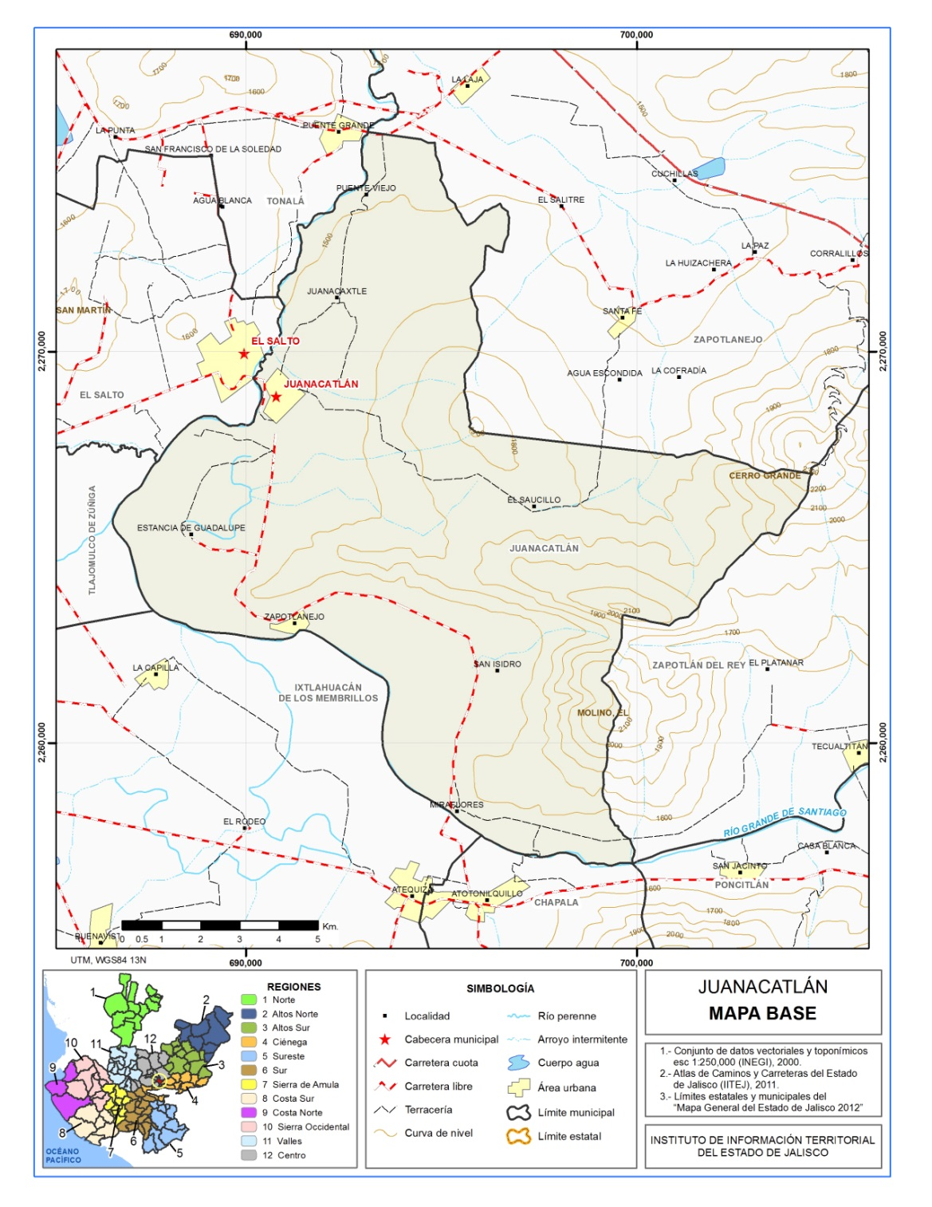
*Fuente: Instituto de Información Territorial del Estado de Jalisco, IITEJ; 2012

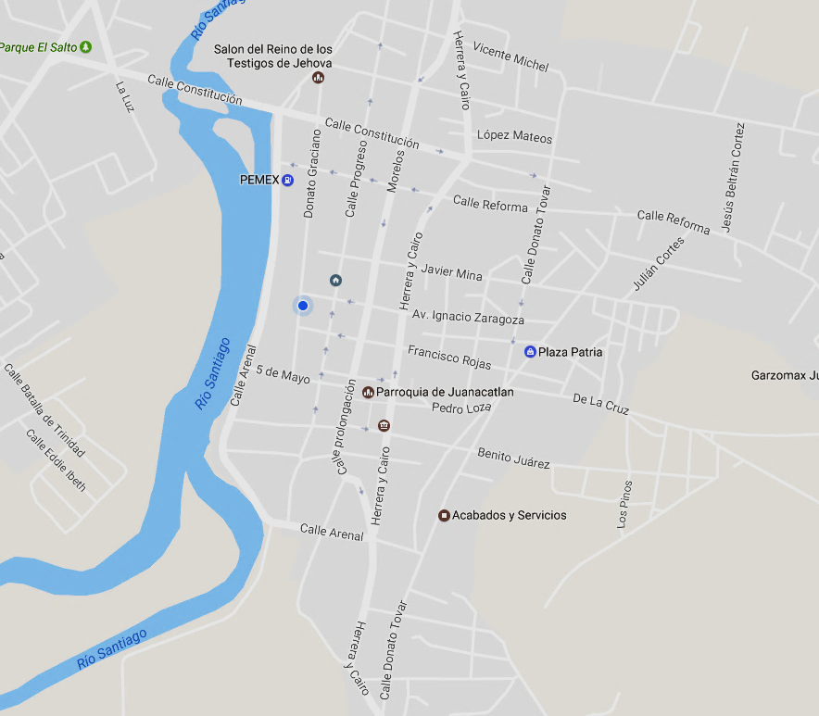
Croquis de ubicación
Dirección de Participación Ciudadana
Independencia # 1 Juanacatlán, Jalisco
Ubicación: Planta baja.

MARCO NORMATIVO

- Constitución Política de los Estados Unidos Mexicanos.
- Constitución Política del Estado de Jalisco.
- Ley de Gobierno y la Administración Pública Municipal del Estado de Jalisco.
- Ley para los Servidores Públicos del Estado de Jalisco y sus Municipios.
- Código Civil del Estado de Jalisco.
- Código de Procedimientos Civiles del Estado de Jalisco.
- Reglamento Orgánico del Gobierno y la Administración Pública del Municipio de Juanacatlán Jalisco.
- Reglamento de Participación Ciudadana

OBJETIVOS Y FUNCIONES DE LAS UNIDADES ORGÁNICAS

Dirección de Participación Ciudadana

Objetivo General:
Participar en las decisiones públicas, deliberar, discutir y cooperar con las entidades gubernamentales, así como para incidir en la formulación, ejecución y evaluación de las políticas y actos de gobierno.

Funciones:

Estudiar y proponer al ayuntamiento los planes y programas que tiendan a mantener un diálogo permanente con la ciudadanía del municipio, las asociaciones civiles y la participación de éstas en la solución de la problemática de todas y cada una de las diferentes zonas y áreas geográficas de la municipalidad.

Vigilar que la dependencia municipal competente realice la intervención que le corresponde en las sesiones de asambleas ordinarias o extraordinarias de las asociaciones de vecinos, y en los conflictos y problemática que se suscite en el seno de un comité ciudadano, conforme a las disposiciones legales y reglamentarias de la materia;

Promover la constitución de personas jurídicas que tengan la función de representar a los vecinos de las colonias, barrios, zonas y centros de población en los lugares donde no existan y vigilar que la instancia administrativa competente, gestione y promueva dicha organización vecinal, así como que todos los comités ciudadanos formadas en el municipio, cumplan con los requisitos para ser reconocidos por acuerdo del Ayuntamiento;

Visitar periódicamente, en unión de la dependencia municipal respectiva a las personas jurídicas que tengan la función de representar a los vecinos de las colonias, barrios, zonas y centros de población, a efecto de captar sus necesidades y ponerlas en conocimiento del ayuntamiento, dirigiendo las medidas que se estimen pertinentes para la solución a la problemática de las colonias;

Vigilar que la dependencia correspondiente supervise que las personas jurídicas que tengan la función de representar a los vecinos de colonias, barrios, zonas y centros de población, cumplan con sus estatutos, especialmente en lo relativo al nombramiento de sus directivas;

Promover una atención eficiente a las personas jurídicas que tengan la función de representar a los vecinos de colonias, barrios, zonas y centros de población en sus necesidades, por parte de todas las dependencias del ayuntamiento; y

Pugnar como factor de solución de requerimientos y demandas sociales, combinando esfuerzos a través de la organización y la coordinación con la autoridad municipal

Mecanismos de Participación Ciudadana

Del Consejo Municipal de Participación Ciudadana

El Consejo Municipal es el órgano garante de la participación ciudadana en el Municipio, con funciones de gestión y representación vecinal, coadyuvante de las tareas del Ayuntamiento en la transformación de la relación entre las entidades gubernamentales y los ciudadanos, cuyas determinaciones serán vinculatorias en los casos y términos que establece el presente Reglamento.

El Consejo Municipal funcionará de forma independiente al Gobierno Municipal y estará conformado por un Consejero Presidente y cuatro consejeros vocales, electos de conformidad con lo establecido en el artículo siguiente, además contará con un Secretario Técnico, que será el titular de la Dependencia quien tendrá únicamente derecho a voz en las decisiones del Consejo Municipal. El Ayuntamiento elegirá a quienes formarán parte del Consejo y el Presidente Municipal propondrá al consejero que ocupará el cargo de Presidente de entre los ciudadanos que hayan resultado electos, lo cual deberá ser aprobado por el Ayuntamiento.

De la Consulta Ciudadana

La consulta ciudadana es el mecanismo de participación ciudadana a través del cual se somete a consideración de los habitantes del Municipio, las decisiones y actos de gobierno de impacto o afectación directa en una o varios de las delimitaciones territoriales o zonas del Municipio, distintos a aquellos que correspondan al resto de los mecanismos de participación ciudadana, así como los programas operativos anuales de las entidades gubernamentales.
La consulta ciudadana podrá llevarse a cabo por las formas siguientes:
I. Mesas receptoras, entendida como aquella que se realiza con base en una convocatoria, donde los ciudadanos libremente presenten por escrito sus propuestas en un plazo determinado;
II. Encuesta física directa;
III. Encuesta electrónica directa;
IV. Mesas colegiadas con ciudadanos y especialistas; o
V. Aquellas formas que determine el Consejo Municipal.
Del Presupuesto Participativo.

El presupuesto participativo es el mecanismo de gestión y de participación ciudadana, mediante el cual la población del Municipio en general, elige las obras públicas y programas a ejecutarse en un ejercicio fiscal, de entre un listado de propuestas aprobado por el Ayuntamiento, a efecto de determinar cuál es la priorización de la ciudadanía en relación a las obras públicas y programas a realizarse por el Municipio.
La Dependencia realizará el concentrado de la información que le remita el Secretario General de acuerdo a lo aprobado por el Ayuntamiento, a efecto de que el Consejo Municipal determine la priorización de la ciudadanía en relación a las obras públicas y programas a ejecutarse, como resultado del ejercicio del presupuesto participativo.

De la Ratificación de Mandato

La ratificación de mandato es el mecanismo de participación ciudadana y de rendición de cuentas, por medio del cual se somete a escrutinio de la población en general, la continuidad o no del Presidente Municipal. La ratificación de mandato será obligatoria y se llevará a cabo en el segundo año del periodo constitucional de gobierno, salvo en los casos que redunde en perjuicio del interés público fundamental previstos en el artículo 7 de la Ley de Responsabilidades de los Servidores Públicos del Estado de Jalisco, previo acuerdo debidamente fundado, motivado y por mayoría calificada del Ayuntamiento.
Atendiendo a lo establecido en el artículo anterior, podrán solicitar al Consejo Municipal que convoque a la Ratificación de mandato.
I. Los habitantes que representen al menos al dos por ciento de la lista nominal de electores del Municipio;
II. Los habitantes que representen el dos por ciento de la población del Municipio según los resultados de los conteos de población publicados por el Instituto Nacional de Estadística y Geografía, o aquellos publicados por el Instituto de Información Estadística y Geográfica del Estado de Jalisco; o
III. El Presidente Municipal.

DESCRIPCIÓN DE LOS PUESTOS

Para llevar a cabo sus funciones, el departamento de Comunicación Social cuenta con los siguientes puestos autorizados para el área:
Área | Nombre del Puesto | Número de puestos | Tipo de puesto |  | Jornada en horas
 |  |  | Confianza | Base
Departamento de Participación  Ciudadana | Director General | 1 | X |  | 30
Totales |  | 1 | 1

Ficha técnica y descripción de los puestos
Datos del puesto:
Nombre del puesto |  |  |  |  | Director de Participación Ciudadana
Tipo de plaza |  |  |  |  | Confianza
Corresponde al área de |  |  |  |  | Participación Ciudadana
Misión del puesto:
Intervenir en las decisiones de los comités y asociaciones civiles, deliberar, discutir y cooperar con las entidades gubernamentales, así como para incidir en la formulación, ejecución y evaluación de las políticas y actos de gobierno.

Relación Organizacional | Dirección de Participación Ciudadana
Puesto al que reporta | Sindicatura
Personal de confianza a su cargo | 01
Relaciones internas | Todas las áreas de la dependencia
Relaciones externas | Comités ciudadanos, asociaciones de colonos, asociaciones civiles y la ciudadanía en general
Perfil del puesto: | Bachillerato/Licenciatura
Rango de edad | 20-50
Especialidad | Bachillerato/Licenciatura
Género | Masculino/Femenino
Experiencia Previa:
Tiempo COMPLETO |  |  |  |  |  |  |  |  | 3 años
¿En qué puestos? Atención ciudadana |  |  |  |  |  |  |  |  | En cualquiera de los relacionados al área de Catastro
 |  |  |  |  | Número de personas a su cargo |  | 0
Competencias: |  |  |  |  | Personal sindicalizado a su cargo |  | 0
Conocimientos / Aptitudes |  |  | - Administrativos  Programas y sistemas básicos, trato con el ciudadano
Ambiente y Condiciones de Trabajo |  |  | Oficina, Gestión y capacitación
Relación Organizacional
Puesto al que reporta |  | Sindicatura |  | Número de personas a su cargo |  | 0

- PROCESOS
- Modelo de Procesos

PROCESOS INTERNOS
INSUMOS
RESULTADOS

- Necesidades, Requerimientos, Propuestas de los ciudadanos o usuarios internos y/o externos
- Normatividad
- Encuestas
- Plan de Desarrollo Municipal
2015-2018
- Plan de desarrollo Metropolitano
- Servicios públicos eficientes
- Administración eficientes
- Legitimidad de la Administración Municipal
- Transparencia

- POLÍTICAS DE LOS PROCESOS Y PROCEDIMIENTOS

Este manual de organización es un documento normativo e informativo cuyos objetivos son:

- Mostrar la organización de la dirección de Participación Ciudadana
- Servir de guía para llevar a cabo el trabajo diario de cada unidad, orientadas a la consecución de los objetivos de la dependencia.
- Delimitar las responsabilidades y competencias de todas las áreas que componen la organización, para detectar omisiones y evitar duplicidad de funciones, que repercutan en el uso indebido de los recursos.
- Actuar como medio de enlace entre los comités o asociaciones civiles ante la institución.
- Sentar las bases para el desarrollo y/o actualización del Manual de Procedimientos.
- Servir de marco de referencia para la división del trabajo y medición de su desempeño.
- Contribuir a fundamentar los programas de trabajo y presupuestos de las dependencias.

- FORMATOS DE PROCEDIMIENTOS E INSTRUCTIVOS

NO APLICA
- GLOSARIO

NO APLICA

- AUTORIZACIONES
FIRMAS DE AUTORIZACIÓN
J. Refugio Velázquez Vallín | Susana Meléndez Velázquez
Presidente Municipal | Secretario General
Luis Sergio Venegas Suárez | Martín Hernández López
Síndico Municipal | Director del Área

Este Manual se utorizó mediante la sesión **** de cabildo celebrada con fecha de **********
Fecha de autorización por cabildo: dd/mm/aaaa

